Об утверждении проекта (схемы) зонирования земель Осакаровского района
Решение Осакаровского районного маслихата Карагандинской области от 15 сентября 2023 года № 10/86. Зарегистрировано в Департаменте юстиции Карагандинской области 18 сентября 2023 года № 6481-09
В соответствии со статьей 8 Земельного кодекса Республики Казахстан, статьей 6 Закона Республики Казахстан "О местном государственном управлении и самоуправлении в Республики Казахстан", Осакаровский районный маслихат РЕШИЛ:
1. Утвердить проект (схему) зонирования земель Осакаровского района, согласно приложению к настоящему решению.
2. Настоящее решение вводится в действие по истечении десяти календарных дней после дня его первого официального опубликования.
Председатель районного маслихата | К. Саккулаков
Приложение к решению
Осакаровского районного маслихата
от 15 сентября 2023 года
№ 10/86
Проект (схема) зонирования земель Осакаровского района

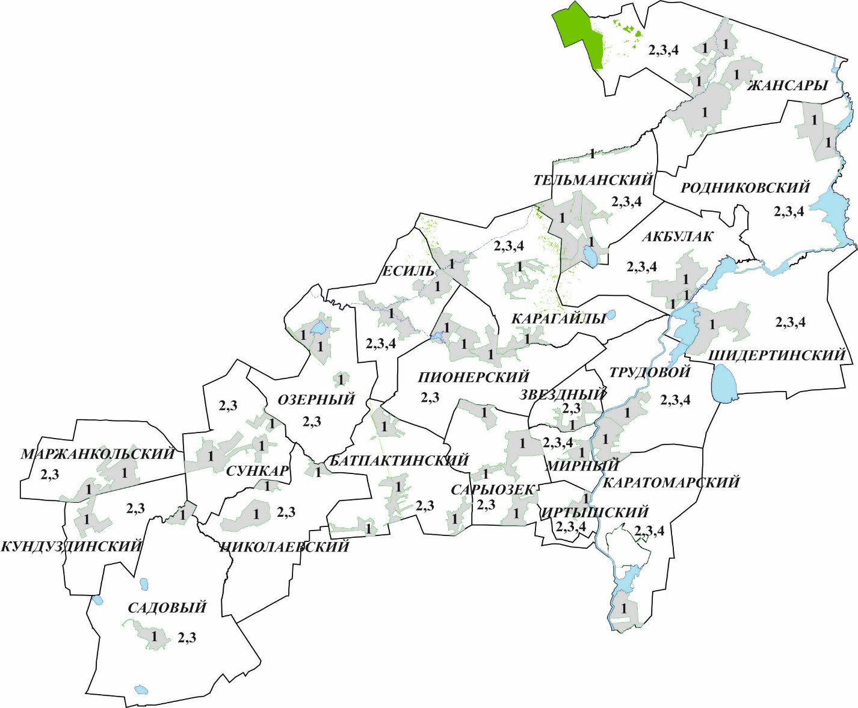

Условные обозначения:

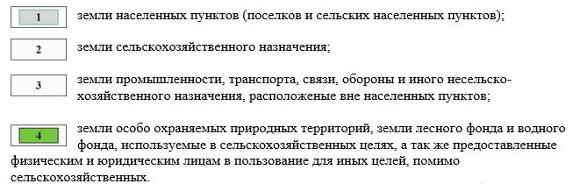

© 2012. РГП на ПХВ «Институт законодательства и правовой информации Республики Казахстан» Министерства юстиции Республики Казахстан

